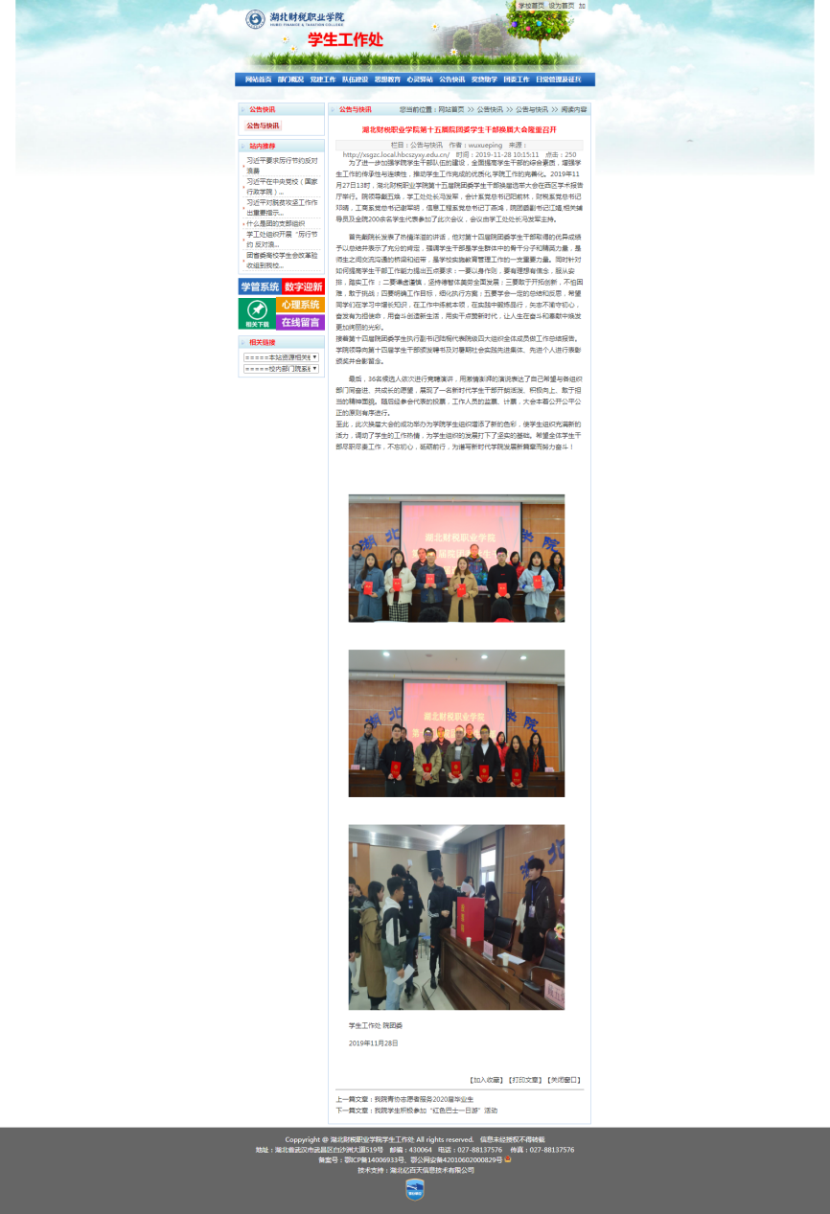
学校党委指导学生会组织工作情况
学院党委把学生会建设纳入学院党建工作整体规划，定期听取院学生会工作汇报，研究决定院学生会重大事项，并将其作为为党育人的重要组织载体。不断加强和完善学院党委对共青团、学生会等群团组织的政治领导与工作指导。
学院党委高度重视学生会的各项工作，强调院系学生会组织作为学院党委联系青年学生的桥梁纽带，要始终坚持以全心全意为同学服务的宗旨，强化服务意识，创新工作思维，严管组织骨干，展现清新阳光的形象风貌，在思想引领、权益维护、深化改革、学风建设等方面扎实有效的开展工作

